Pengembangan Media Ilustrasi Penunjang Siswa Melestarikan Sejarah Pahlawan Nasional (Jas Merah Panas) pada Tema 5 Pahlawanku untuk Siswa Kelas IV

Afrizal Firdaus
PGSD FIP Universitas Negeri Surabaya
afrizallf10@gmail.com

Dra. Hj. Mulyani, M.Pd
PGSD FIP Universitas Negeri Surabaya
mulyani@unesa.ac.id

Abstrak
Pembelajaran IPS memiliki konsep dasar yang bermanfaat, karena dalam proses pembelajaran peserta didik diharapkan dapat mengaitkan berbagai fakta, gagasan, peristiwa-peristiwa dari materi yang diperoleh sehingga peserta didik dapat lebih mudah menarik kesimpulan dari topik materi yang diajarkan oleh guru. Hambatan dalam pembelajaran IPS adalah kurangnya minat peserta didik dikarenakan ilustrasi yang terdapat dalam modul yang digunakan sehari-hari dirasa kurang dan lebih condong bersifat tekstual. Hal ini dapat diatasi dengan mengembangkan media yang mudah dan murah digunakan namun tetap menarik perhatian peserta didik, yaitu media ilustrasi. Oleh sebab itu, penelitian ini bertujuan untuk 1) mendeskripsikan proses pembuatan media ilustrasi untuk pembelajaran mengenal tokoh-tokoh pahlawan pada tema 5 kelas IV sekolah dasar dan 2) mendeskripsikan kevalidan media iustrasi untuk pembelajaran mengenal tokoh-tokoh pahlawan nasional pada tema 5 kelas IV sekolah dasar. Penelitian ini menggunakan metode kualitatif. Teknik pengumpulan data yang digunakan yaitu observasi dan angket validasi. Media ini dikembangkan dengan metode R&D (Research & Development) menggunakan procedural ADDIE (Analyze, Design, Development, Implementation, Evaluation) dan divalidasi oleh ahli materi dan ahli media. Hasil penelitian ini menunjukkan skor yang didapat dari ahli materi adalah sebesar 70% dan 77,5%, sedangkan ahli media memberikan skor sebesar 87,5% dan 80% sehingga media ini masuk ke dalam kriteria layak digunakan untuk mendukung pembelajaran IPS kelas IV SD pada tema Pahlawanku.
Kata Kunci: Pengembangan, Media Ilustasi, Sejarah.

Abstract
Social studies learning has a useful basic concept, because in the learning process students are expected to link various facts, ideas, events from the material obtained so that students can more easily draw conclusions from the material topics taught by the teacher. The obstacle in social studies learning is the lack of interest of students because the illustrations in the modules used daily are less and more textual in nature. This can be overcome by developing media that is easy and cheap to use but still attracts the attention of students, namely illustration media. Therefore, this study aims to: describe the process of making illustration media for learning to recognize hero characters in theme 5 in grade IV elementary schools, to describe the validity of illustrated media for learning to recognize national hero figures in theme 5 in grade IV elementary schools. This study uses a qualitative method. The data collection techniques used were observation and validation questionnaires. This media was developed using the procedural ADDIE (Analyze, Design, Development, Implementation, Evaluation) and validated by material experts and media experts. The results of this study indicate that the scores obtained from material experts are 70% and 77.5%, while media experts give a score of 87.5% and 80% so that this media falls into the appropriate criteria to be used to support social studies learning in grade IV SD at “Pahlawanku” theme.
Keywords: Development, Illustrations Media, History.

PENDAHULUAN
Ilmu pengetahuan sosial (IPS) merupakan salah satu mata pelajaran yang diajarkan dari bangku Sekolah Dasar (SD) hingga Sekolah Menengah Atas (SMA). IPS memiliki satu ciri khas yaitu tidak melibatkan perhitungan secara mendalam. Hal ini tentu berbeda dengan Ilmu Pengetahuan Alam (IPA) yang sangat kental dengan hitung-menghitung. Pada jenjang Sekolah Menengah Atas, IPS menempati satu kejuruan yang berbeda sama halnya dengan IPA dan Bahasa. Hal ini dikarenakan IPS berkaitan dengan kehidupan sosial sehari-hari. IPS didefinisikan sebagai suatu ilmu atas dasar kehidupan sosial sehari-hari dan fenomena yang terjadi pada masa lampau, masa kini, dan masa yang akan datang untuk mewujudkan satu pendekatan interdisipliner dalam cabang-cabang ilmu sosial (sejarah, ekonomi, sosiologi, geografi, budaya, politik dan hukum). Pada tingkat pendidikan di sekolah dasar materi IPS merupakan hubungan dari berbagai ilmu yang didalamnya terdapat penyusunan dan pengayaan dari setiap materi: sejarah, geografi, ekonomi, sosiologi dan antropologi.
Pembelajaran IPS memiliki konsep dasar yang bermanfaat, karena dalam proses pembelajaran peserta didik diharapkan dapat mengaitkan berbagai fakta, gagasan, peristiwa-peristiwa dari materi yang diperoleh sehingga peserta didik dapat lebih mudah menarik kesimpulan dari topik materi yang diajarkan oleh guru.
Salah satu materi yang diajarkan di sekolah dasar pada tema 5 dalam mata pelajaran ilmu pengetahuan sosial adalah Tokoh Pahlawan Nasional. Tema ini menjelaskan tentang peristiwa-peristiwa masa lalu yang perlu diingat dan dipelajari peserta didik sehingga peserta didik dapat mendalami pesan moral yang dapat diimplementasikan dalam kehidupan sehari-hari. Selain itu peserta didik dapat mengenal dan mengenang para pahlawan yang telah gugur dalam memperjuangkan kemashlahatan bangsa dan negaranya sehingga materi sejarah penting diajarkan kepada peserta didik. Sebagaimana peribahasa mengatakan “bangsa yang besar adalah bangsa yang menghargai jasa para pahlawanya.”
Media yang digunakan dalam proses pembelajaran cukup banyak jenisnya, salah satu media pembelajaran yang dapat menunjang kegiatan peserta didik yaitu media gambar ilustrasi dikarenakan dalam penyajianya dilengkapi dengan gambar-gambar ilustrasi tokoh pahlawan nasional yang dapat membantu peserta didik dalam mengenal karakteristik setiap tokoh. Media gambar ilustrasi adalah salah satu media yang berbentuk visual. Letvie dan Lentz (dalam Arsyad, 2013:20) menyatakan bahwa media pembelajaran khusunya media visual seperti gambar memiliki empat fungsi (1) memfokuskan perhatian peserta didik untuk berkonsentrasi kepada materi yang berkaitan dengan makna visual yang ditampilkan, (2) membangun sikap dan emosi peserta didik, (3) menggagas pencapaian tujuan untuk memahami dan mengingat informasi atau pesan yang terkandung dalam gambar, dan (4) mendukung peserta didik yang lemah dan lambat dalam menerima isi pembelajaran yang diberikan melalui teks atau secara verbal. Sehingga, dengan menggunakan media gambar ilustrasi peserta didik dapat mengenal lebih lugas dan jelas tokoh-tokoh pahlawan dengan melihat setiap tokoh yang ada pada gambar ilustrasi.
Hal ini membantu peserta didik mempelajari tokoh pahlawan dengan mudah karena media gambar ilustrasi bersifat long term memory. Hal tersebut selaras dengan pendapat Hiebert dkk (dalam Slavin, 2008) bahwa gambaran visual dapat masuk ke dalam long term memory lebih cepat daripada sesuatu yang didengar. Atas dasar pemikiran tersebut maka diangkat judul “Pengembangan Media Ilustrasi Penunjang Siswa Melestarikan Sejarah Pahlawan Nasional (Jas Merah Panas) Pada Tema 5 Pahlawanku Untuk Siswa Kelas IV Sekolah Dasar”.
Penelitian ini memiliki rumusan masalah diantaranya: “Bagaimana proses pembuatan media ilustrasi untuk pembelajaran mengenal tokoh-tokoh pahlawan nasional pada tema 5 kelas IV sekolah dasar?” serta “Bagaimana kevalidan media ilustrasi untuk pembelajaran mengenal tokoh-tokoh pahlawan nasional pada tema 5 kelas IV sekolah dasar?”
Penelitian ini bertujuan untuk 1) mendeskripsikan proses pembuatan media ilustrasi untuk pembelajaran mengenal tokoh-tokoh pahlawan pada tema 5 kelas IV sekolah dasar dan 2) mendeskripsikan kevalidan media iustrasi untuk pembelajaran mengenal tokoh-tokoh pahlawan nasional pada tema 5 kelas IV sekolah dasar. Media ilustrasi yang dikembangkan berupa buku yang memuat tokoh sejarah pahlawan nasional terkait gambar tokoh, biodata singkat pahlawan dan cerita kepahlawanan dimasanya yang berdasarkan tema 5 buku siswa kurikulum 2013 dengan spesifikasi berikut : (1) Media berbentuk gambar buku ilustrasi berukuran A5, (2) Media ilustrasi dicetak berwarna dengan menggunakan kertas art paper, (3) Media ilustrasi berisi sebuah gambar tokoh, karakter, biodata, dan sejarah singkat kepahlawananya yang dikembangkan dan disesuaikan pada tema 5 dalam buku peserta didik kurikulum 2013, (4) Media ilustrasi terdiri dari beberapa panel yang memuat gambar tokoh pahlawan, biodata, dan cerita singkat pahlawan pada masanya, (5) Karakter atau tokoh yang terdapat dalam buku ilustrasi merupakan gambar dan kisah nyata dari sejarah pahlawan nasional.
Manfaat dari penelitian ini secara teoritis yaitu penelitian ini diharapkan dapat memberikan manfaat bagi pengembangan kualitas pendidikan sekolah dasar khususnya dalam hal media pembelajaran, sehingga pembelajaran yang berlangsung dapat menarik dan diharapkan peserta didik lebih aktif dalam pembelajaran serta mudah memahami materi. Sedangkan manfaat secara praktis bagi peserta didik, yaitu dapat lebih aktif, tertarik, dan semangat dalam mengikuti pembelajaran di dalam mengikuti pembelajaran dengan menggunakan media gambar buku ilustrasi yang digunakaan saat pembelajaran. peserta didik dapat lebih mudah memahami karakteristik tokoh dan sejarah singkat pahlawan nasional pada masanya yang telah disediakan di media gambar buku ilustrasi.
Bagi Guru diharapkan akan terbantu dengan adanya media alternatif gambar buku ilustrasi sebagai media pendamping untuk materi pembelajaran mengenal tokoh pahlawan selain di buku guru. Guru dapat menggunakan sewaktu-waktu jika materi pembelajaran berkaitan dengan tokoh pahlawan karena media buku ilustrasi bersifat long term memory. Kemudian manfaat bagi peneliti, penelitian bermanfaat dalam mengembangkan ketrampilan dan wawasan, serta dapat digunakan sebagai referensi bagi penelitian selanjutnya.
Dalam melakukan penelitian ini penulis mengasumsikan bahwa media buku ilustrasi dapat digunakan sebagai media tambahan dalam materi mengenal tokoh pahlawan nasional untuk kelas IV sekolah dasar. Sehingga batasan masalah dalam penelitian ini diantaranya : (1) Pengembangan media gambar buku ilustrasi hanya digunakan untuk pembelajaran mengenal tokoh, karakter, dan sejarah singkat untuk kelas IV SD, (2) Materi pembelajaran mengenal tokoh pahlawan dibatasi dengan buku peserta didik tema 5 dan diambil per sub tema setiap pembelajaran yang berisi tokoh pahlawan, (3) Penelitian ini hanya sampai pada proses validasi karena pada penelitian ini hanya bertujuan untuk mengetahui kevalidan bukan keefektifan. Selain itu, kondisi pandemi saat ini tidak memungkinkan untuk melakukan penaplikasian media kepada peserta didik.

METODE
Pada penelitian ini digunakan metode penelitian dan pengembangan atau yang biasa dikenal dengan R&D (research and development) dengan procedural atau model ADDIE. Menurut Sugiyono (dalam Haryati, 2012: 13), R&D merupakan metode penelitian yang digunakan untuk menghasilkan produk tertentu, dan menguji keektifan produk tersebut. Metode ini bertujuan untuk menghasilkan produk serta melihat kevalidan melalui proses validasi oleh validator. Validator terdiri dari ahli media dan ahli materi. Teknik pembuatan buku ilustrasi ini menyesuaikan konten dan materi yang diambil dari buku modul guna menyesuaikan dengan RPP agar dalam penggunaannya tetap relevan dengan RPP yang berlaku. Pada penelitian ini, media tidak diujikan kepada peserta didik dan hanya sampai pada proses validasi. Hal ini dikarenakan kondisi pandemi yang tidak memungkinkan untuk melakukan pengaplikasian media kepada peserta didik. Sedangkan model ADDIE menggunakan pendekatan sistem. Esensi dari pendekatan sistem adalah membagi proses perencanaan pembelajaran ke beberapa langkah, untuk mengatur langkahlangkah ke dalam urutan-urutan logis, kemudian menggunakan output dari setiap langkah sebagai input pada langkah berikutnya (Januszewski dan Molenda, 2008). Model ini terdiri dari lima Langkah pengembangan, yaitu: (1) analisis (analyze), (2) perancangan (design), (3) pengembangan (development), (4) implementasi (implementation), dan (5) evaluasi (evaluation). ADDIE sendiri merupakan singkatan dari kelima langkah diatas. Lima langkah tersebut dapat digambarkan sebagai berikut:

Gambar 1
Proses Pembuatan Media
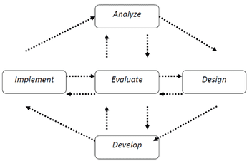

Berikut ini merupakan aktivitas yang dilakukan pada tiap tahap pengembangan model atau metode pembelajaran: (1) Analyze, tahap ini berangkat dari masalah yang terjadi sehingga dapat ditemukan suatu solusi untuk memecahkan masalah tersebut. Pada tahap ini dilakukan beberapa langkah untuk memperoleh data sebagai dasar penelitian. Langkah-langkah tersebut yaitu Analisis Kebutuhan dimana langkah ini dilakukan untuk mengetahui hal-hal yang dikeluhkan oleh guru dalam mengajar sejarah. Hal-hal tersebut dapat diketahui dengan cara melakukan wawancara terhadap guru. Hasil wawancara dengan para guru di SDN Bubutan III/7 Surabaya adalah peserta didik kurang tertarik dengan ilustrasi yang ada di buku modul karena kurangnya ilustrasi sehingga kurang dalam memancing rasa keingin tahuan peserta didik, selanjutnya adalah kajian pustaka kajian pustaka yang digunakan sebagai penunjang dalam pengembangan media pembelajaran ‘Jas Merah’ dilakukan setelah medapati hasil analisis kebutuhan. Kajian Pustaka berdasarkan pada penelitian terdahulu, jumal, buku serta panduan internet. (2) Design, tahap perencanaan (design) pengembangan media berisi kegiatan pengkajian konten berdasarkan materi dan perangkat pembuatan media. Dimulai dari Pengkajian Materi, materi yang dipilih dalam penelitian ini disesuaikan dengan materi Pahlawan Nasional dalam mata pelajaran Sejarah, kemudian disiapkan sumber materi yang berguna sebagai referensi yang berkaitan dengan materi yang akan dijelaskan kepada peserta didik, setelah selesai selanjutnya melakukan pengkajian perangkat pembuatan media bahan dan alat yang digunakan untuk membuat media pembelajaran “Jas Merah” adalah komputer, pencetak (printer), staples dan kertas Art Paper. (3) Development, Pembuatan media pembelajaran ilustrasi ‘Jas Merah’ dilakukan setelah alat yang diperlukan siap. Langkah-langkah dalam melakukan pembuatan media pembelajaran ‘Jas Merah’ diantaranya, perancangan desain sampul depan buku ilustrasi ‘Jas Merah’ dengan aplikasi photoshop, pembuatan background yang sesuai dengan ilustrasi dan konten serta mempertimbangkan pilihan warna sehingga menarik bagi peserta didik, perancangan desain ilustrasi dengan konsep dan konten yang menyesuaikan rpp pada mata pelajaran ini, penyusunan cover konten serta penutup pada buku ini. (4) Implementation, tahap ini merupakan implementasi rancangan media dengan melakukan validasi kepada validator. Tujuan dari tahap ini adalah didapatkannya hasil validasi yang menunjukkan kevalidan media. Pada penilitian ini, proses hanya sampai pada validasi para validator dikarenakan kondisi pandemi yang tidak memungkinkan untuk pengaplikasian media kepada peserta didik. Dan yang terakhir adalah tahap (5) Evaluation, evaluasi dilakukan setelah tahap Implementasi yang berangkat dari hasil validasi. Pada tahap ini akan didapatkan kritik dan saran dari validator guna menyempurnakan media ilustrasi ‘Jas Merah’.
Sumber Data dan Data Penelitian, Sumber data adalah subjek dari mana data diperoleh (Arikunto, 2013:172.) Penelitian ini menggunakan sumber data dari angket untuk mengetahui kelayakan media. Data lain diperoleh dari materi yang ada di beberapa buku yang dijadikan sumber materi yang disesuaikan dengan materi
Tema Pahlawanku pada mata pelajaran tematik. Data yang akan digunakan dalam penelitian ini adalah proses pengembangan media ‘JAS MERAH PANAS’ yang disertai hasil angket validasi. Angket validasi materi mengacu pada kriteria yang harus diperhatikan dalam media pembelajaran oleh Arsyad (2013:74-76), dan dijadikan angket sebagai berikut :
Tabel 1
Angket Validasi Materi
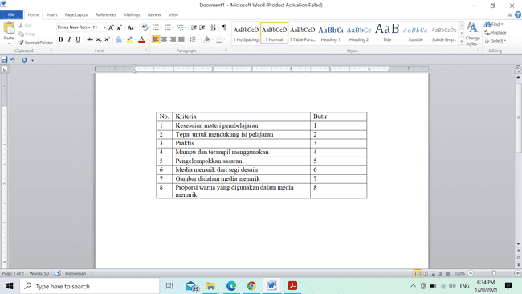
Sedangkan untuk angket validasi media diambil dari tabel evaluasi menurut Arsyad (2013:222) dengan kriteria sebagai berikut:

Tabel 2
Angket Validasi Media

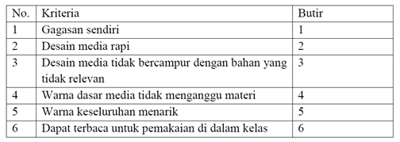

Pada penelitian ini menggunakan instrumen penelitian berupa angket digunakan sebagai acuan validasi oleh validator. Menurut Sudarsono (dalam Punaji, 2013:284) validasi merupakan suatu alat merujuk pada sejauh mana dapat mengukur kecocokan media dan materi pada media ilustras ‘Jas Merah’, sehingga dari angket yang diberikan kepada validator dapat diketahui kelayakan produk media yang sudah dibuat. Instrumen pengumpulan data untuk uji kevalidan berupa angket berbentuk checklist dengan skala 1, 2, 3, dan 4. Adapun kriteria dari masing-masing skala penilaian yang digunakan adalah sebagai berikut:

Gambar 2
Instrumen Validasi
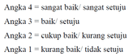

Sehingga didapatkan definisi oprasional sebagai berikut: (1) Media Ilustrasi adalah seni gambar yang digunakan untuk membantu pembaca memahami suatu peristiwa dan dimanfaatkan untuk memberi penjelasan atas suatu maksud atau tujuan secara visual. (2) Ilmu Pengetahuan Sosial, Kajian integrasi dari berbagai cabang ilmu-ilmu sosial dan humaniora yang dirumuskan atas dasar realitas dan fenomena sosial yang mewujudkan suatu pendekatan interdisipliner.
Penelitian ini menggunakan teknik analisis data berupa analisis data hasil validasi, Data validasi didapatkan dari angket yang telah diisi oleh validator. Analisis data validasi digunakan untuk mengetahui kevalidan pengembangan media ilustrasi ‘Jas Merah’ serta tampilan media ilustrasi itu sendiri. Analisis dilakukan dengan menggunakan skala Likert. Hasil validasi metode pembelajaran dapat diketahui dari perbandingan skor yang diperoleh dengan skor maksimal, sebagai berikut:

Gambar 3
Analisis Data Validasi

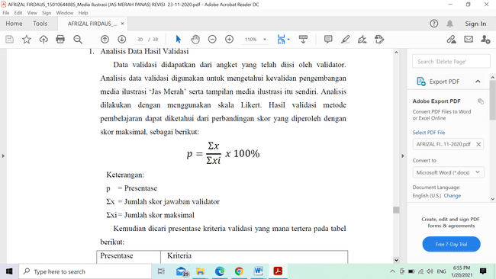

Kemudian ditentukan presentase kriteria validasi sesuai tabel berikut:

Tabel 3
Kriteria Validasi

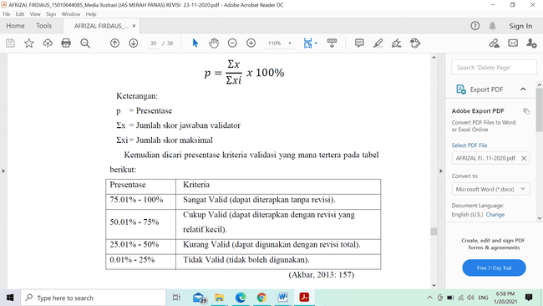

HASIL DAN PEMBAHASAN
Hasil
Pengembangan media pembelejaran pada penelitian ini bernama “Jas Merah Panas” yang merupakan singkatan dari penunjang siswa melestarikan sejarah. Media ini dikembangkan dengan rujukan pada model pengembangan ADDIE. Model pengembangan ADDIE terdiri dari 5 tahapan yaitu (Analyze) analisis, perancangan (Design), pengembangan (Development), implementasi (Implementation), dan evaluasi (Evaluation) (Branch, 2009:02). Pada penelitian ini, tidak dilakukan tahap Implementasi (Implementation). Hal ini dikarenakan tidak memungkinkannya melakukan implementasi ke lapangan atau sekolah pada saat pandemic sehingga hanya dilakukan empat tahapan. Keempat tahapan pengembangan media pembelajaran “Jas Merah Panas” dijelaskan pada uraian di bawah ini.

Proses Pengembangan Media “Jas Merah Panas”
- Analyze
Tahap analisis (analyze) berisi penelaahan masalah yang ditemukan di lapangan, yaitu SDN III/7 Bubutan Surabaya, dan penelaahan kurikulum yang digunakan. Untuk mengetahui permasalahan yang terjadi dilakukan observasi dengan cara wawancara dengan salah satu guru pengajar. Berdasarkan hasil wawancara dengan guru di SDN Bubutan III/7 Surabaya, masalah yang ditemui ialah peserta didik kurang tertarik dengan ilustrasi yang ada di buku modul sehingga kurang dalam memancing rasa keingin tahuan peserta didik.
Kurikulum yang digunakan pada SDN III/7 Bubutan Surabaya dan SD kebanyakan lainnya ialah kurikulum 2013. Berdasarkan hasil analisis, media pembelajaran yang dikembangkan dalam kegiatan pembelajaran adalah pada mata pelajaran IPS (Ilmu Pengetahuan Sosial) dalam materi sejarah mengenai pahlawan.
- Design
Setelah dilakukan tahap Analisa, pengembangan media ini lanjut ke tahap perancangan (design). Tahap kedua ini diawali dengan penentuan indicator dan tujuan pembelajaran kemudian dilanjutkan dengan pengumpulan materi dan gambar yang dibutuhkan. Pembuatan ilustrasi harus disesuaikan dengan materi dan tujuan pembelajaran. Ilustrasi dibuat dengan gambar yang berwarna cerah dan menyesuaikan karakteristik anak SD yang gemar menonton kartun. Ilustrasi dibuat dengan dimensi A5 dan dicetak secara bolak balik (double sided). Pencetakan secara double sided ini bertujuan agar gambar di dalamnya dapat tersambung dan membentuk dimensi berukuran A4.
Setelah memperoleh gambaran mengenai bentuk ilustrasi beserta pewarnaannya, langkah selanjutnya ialah penentuan bahan yang digunakan. Bahan yang digunakan berjenis kertas Art Paper dengan ketebalan 260mm untuk cover sedangkan isinya menggunakan Art Paper berukuran 120mm. Penggunaan kertas Art Paper dimaksudkan agar warna pada media yang tercetak lebih cerah. Selain itu, Art paper juga lebih awet dan tidak mudah kisut sehingga lebih awet. Langkah berikutnya adalah menentukan lembar validasi materi dan media. Lembar validasi ini nantinya akan diisi oleh validator media dan materi. Kevalidan media ini dinilai dari penilaian validator media dan materi agar dapat digunakan pada kegiatan belajar mengajar. Pada lembar validasi materi terdapat penilaian pada aspek Kesesuaian materi “pahlawanku” dengan media pembelajaran, kecukupan media untuk memenuhi materi, penyajian kompetensi yang harus dikuasai peserta didik, ketepatan media untuk mendukung isi pelajaran, kepraktisan dalam mendukung pembelajaran peserta didik, penumbuhan motivasi belajar dengan adanya media ini, Aktualitas materi yang disajikan dalam media, media mampu memberi dorongan rasa keingintahuan peserta didik, kebenaran keilmuan yang terkandung dalam media, kesesuaian ilustrasi dengan tingkat perkembangan peserta didik. Sedangkan untuk validasi media berisi penilaian mengenai aspek kesesuaian dengan tujuan pembelajaran, ketepatan untuk mendukung isi pelajaran, kepraktisan media, keluwesan media, ketahanan media, kemudahan penggunaan, pengelompokkan sasaran, kemenarikan design media, kemenarikan gambar yang terkandung dalam media, dan Proporsi warna.
- Development
Setelah dilakukan tahap perancangan, media direalisasikan pada tahap pengembangan (development). Tahap ini meliputi tahap produksi design ilustrasi yang telah dirancang beserta pencetakkan media.
No | Design | Keterangan
1 | 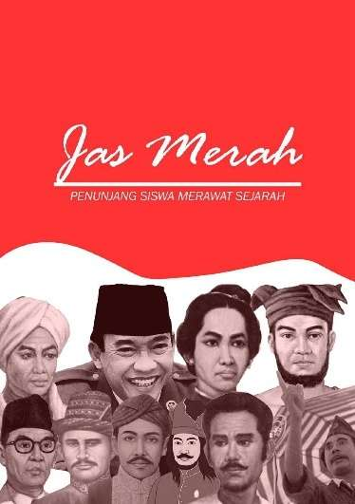 | Cover Media
2 | 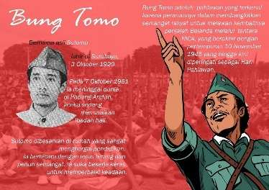 | Halaman 1-2.  Bung Tomo
3 | 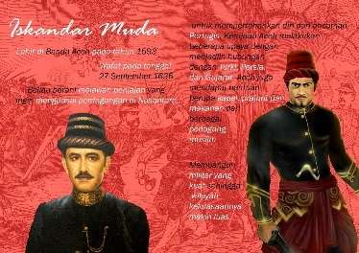 | Halaman 3-4.  Iskandar Muda
4 | 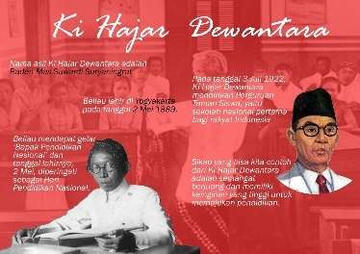 | Halaman 5-6.  Ki Hajar Dewantara
5 | 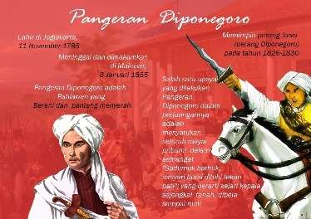 | Halaman 7-8.  Pangeran Diponegoro
6 | 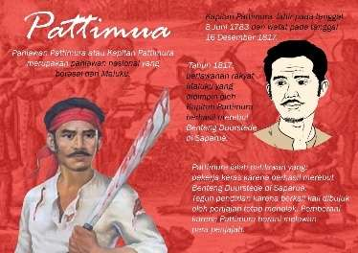 | Halaman 9-10.  Pattimura
7 | 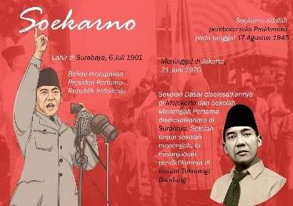 | Halaman 10-11  Soekarno
8 | 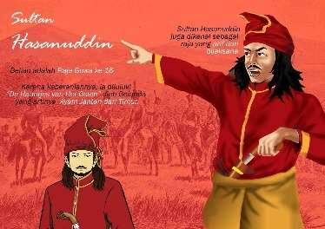 | Halaman 12-13  Sultan Hasanuddin
9 | 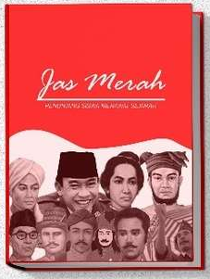  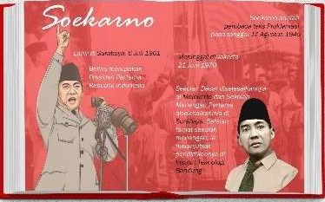 | Contoh hasil cetak isi dan cover media.
Pengembangan media ini mengandalkan software Adobe Photoshop dengan proses sebagai berikut:
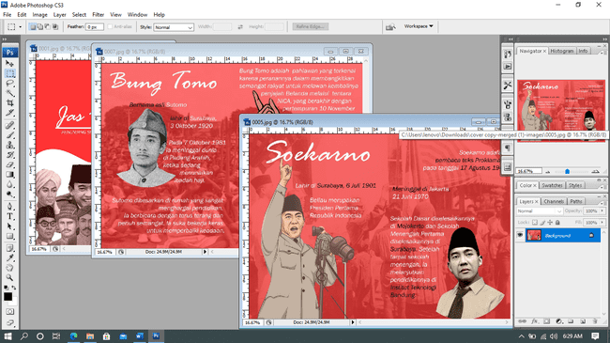

- Evaluation
Setelah media yang dirancang telah terealisasikan, maka masuk ke tahap evaluasi yang berisi tahap validasi media. Tahapan ini merupakan tahap terakhir dalam pengembangan media ini guna mengetahui apakah media ini layak digunakan. Validasi media dilakukkan dengan pengisian lembar validasi oleh validator. Validator pada pengembangan media ini terdiri dari dua ahli materi dan dua ahli media. Ahli materi pada pengembangan media ini adalah Ulhaq Zuhdi S.Pd., M.Pd. dan Putri Rachmadayanti S.Pd., M.Pd. Sedangkan untuk ahli media terdiri dari Dr. Wiryanto M.Si., dan Julianto S.Pd., M.Pd.

Kevalidan Media dan Materi “Jas Merah Panas”
- Validasi Materi
Validasi materi dilakukan oleh dua ahli materi, yaitu Putri Rachmadayanti S.Pd., M.Pd., dan Ulhaq Zuhdi S.Pd., M.Pd. Hasil uji validasi materi adalah sebagai berikut:
No. | Aspek | Skor
1. | Kesesuaian materi “pahlawanku” dengan media pembelajaran | 3
2. | Materi yang terdapat dalam media cukup memenuhi tuntutan kurikulum | 3
3. | Menyajikan kompetensi yang harus dikuasai siswa | 3
4. | Tepat untuk mendukung isi pelajaran | 3
5. | Praktis dalam mendukung pembelajaran siswa | 3
6. | Penumbuhan motivasi belajar | 3
7. | Aktualitas materi yang disajikan | 2
8. | Mendorong rasa keingintahuan siswa | 2
9. | Materi yang disajikan sesuai dengan kebenaran keilmuan | 3
10 | Ilustrasi sesuai dengan tingkat perkembangan siswa | 3
Skor yang diperoleh dari ahli materi I, yaitu Putri Rachmadayanti S.Pd., M.Pd., adalah sebesar 28 dari skor maksimal 40. Kemudian dihitung presentase skor untuk menentukan kelayakan media berdasarkan penilaian validator:
$$P=\frac{Jumlah Skor Jawaban Validator}{Jumlah Skor Maksimal}x100$$

$$P=\frac{28}{40}x100$$

$$P=70\%$$
Berdasarkan hasil penghitungan di atas, nilai yang didapat adalah sebesar 70% dengan kriteria cukup valid. Kriteria tersebut menandakan bahwa media dapat digunakan dengan adanya sedikit revisi. Sedangkan skor yang didapat dari ahli materi II adalah sebagai berikut:
No. | Aspek | Skor
1. | Kesesuaian materi “pahlawanku” dengan media pembelajaran | 3
2. | Materi yang terdapat dalam media cukup memenuhi tuntutan kurikulum | 3
3. | Menyajikan kompetensi yang harus dikuasai siswa | 3
4. | Tepat untuk mendukung isi pelajaran | 3
5. | Praktis dalam mendukung pembelajaran siswa | 3
6. | Penumbuhan motivasi belajar | 3
7. | Aktualitas materi yang disajikan | 3
8. | Mendorong rasa keingintahuan siswa | 3
9. | Materi yang disajikan sesuai dengan kebenaran keilmuan | 3
10 | Ilustrasi sesuai dengan tingkat perkembangan siswa | 4
Skor yang diperoleh dari ahli materi II, yaitu Ulhaq Zuhdi S.Pd., M.Pd., adalah sebesar 31 dari skor maksimal 40. Kemudian dihitung presentase skor untuk menentukan kelayakan media berdasarkan penilaian validator:
$$P=\frac{Jumlah Skor Jawaban Validator}{Jumlah Skor Maksimal}x100$$

$$P=\frac{31}{40}x100$$

$$P=77,5\%$$
Berdasarkan hasil penghitungan di atas, nilai yang didapat adalah sebesar 77,5% dengan kriteria valid. Kriteria tersebut menandakan bahwa media dapat digunakan tanpa adanya revisi.

- Validasi Media
Validasi media dilakukan oleh dua ahli media, yaitu Dr. Wiryanto M.Si., dan Julianto S.Pd., M.Pd. Hasil uji validasi media adalah sebagai berikut:
No. | Aspek | Skor
1. | Sesuai dengan tujuan (tujuan dapat  digambarkan dalam bentuk tugas untuk siswa) | 4
2. | Tepat untuk mendukung isi pelajaran | 4
3. | Praktis | 3
4. | Luwes | 3
5. | Bertahan | 4
6. | Mampu dan terampil menggunakan | 3
7. | Pengelompokkan sasaran | 3
8. | Media ini menarik dari segi desain | 4
9. | Gambar di dalam media menarik | 4
10 | Proporsi warna yang digunakan dalam media  menarik. | 3
Skor yang diperoleh dari ahli media I, yaitu Dr. Wiryanto, M.Si., adalah sebesar 31 dari skor maksimal 40. Kemudian dihitung presentase skor untuk menentukan kelayakan media berdasarkan penilaian validator:
$$P=\frac{Jumlah Skor Jawaban Validator}{Jumlah Skor Maksimal}x100$$

$$P=\frac{35}{40}x100$$

$$P=87,5\%$$
Berdasarkan hasil penghitungan di atas, nilai yang didapat adalah sebesar 87,5% dengan kriteria valid. Kriteria tersebut menandakan bahwa media dapat digunakan tanpa adanya revisi. Sedangkan skor yang didapat dari ahli media II adalah sebagai berikut:
No. | Aspek | Skor
1. | Sesuai dengan tujuan (tujuan dapat  digambarkan dalam bentuk tugas untuk siswa) | 4
2. | Tepat untuk mendukung isi pelajaran | 4
3. | Praktis | 3
4. | Luwes | 3
5. | Bertahan | 3
6. | Mampu dan terampil menggunakan | 3
7. | Pengelompokkan sasaran | 3
8. | Media ini menarik dari segi desain | 3
9. | Gambar di dalam media menarik | 3
10 | Proporsi warna yang digunakan dalam media  menarik. | 3
Skor yang diperoleh dari ahli media II, yaitu Julianto S.Pd., M.Pd., adalah sebesar 32 dari skor maksimal 40. Kemudian dihitung presentase skor untuk menentukan kelayakan media berdasarkan penilaian validator:
$$P=\frac{Jumlah Skor Jawaban Validator}{Jumlah Skor Maksimal}x100$$

$$P=\frac{32}{40}x100$$

$$P=80\%$$
Berdasarkan hasil penghitungan di atas, nilai yang didapat adalah sebesar 80% dengan kriteria valid. Kriteria tersebut menandakan bahwa media dapat digunakan tanpa adanya revisi.

Pembahasan
Pengembangan media pembelajaran “Jas Merah Panas” ini menunjukkan hasil, bahwa media ini layak untuk digunakan sebagai pendukung kegiatan belajar mengajar dalam mata pelajaran IPS tentang materi Pahlawanku. Validasi dilakukan oleh validator yang terdiri dari 2 ahli materi dan 2 ahli media. Ahli materi memberikan skor sebesar 70% dan 77,5% serta ahli media memberikan skor sebesar 87,5% dan 80%.
Media “Jas Merah Panas” dikembangkan dengan menggunakan prosedural ADDIE (Analyze, Design, Development, Implementation, Evaluation). Berdasarkan kepanjangan dari itu ADDIE itu sendiri dilakukan tahapan-tahapan dari menganalisa masalah, merancang media, mengembangkan media, mengimplementasikan media, dan mengevaluasi media.
Pada tahap awal dilakukan tahap Analisa yang dilakukan dengan observasi lapangan serta wawancara dengan guru pengajar. Hasil wawancara dengan para guru di SDN Bubutan III/7 Surabaya adalah peserta didik kurang tertarik dengan ilustrasi yang ada di buku modul karena kurangnya ilustrasi sehingga kurang dalam memancing rasa keingintahuan peserta didik. Solusi untuk mengatasi masalah ini ialah dengan membuat media yang memancing perhatian peserta didik sehingga dapat lebih fokus dalam kegiatan belajar mengajar. Menurut Arsyad (2009: 25-27) salah satu kelebihan dari ilustrasi adalah dapat meningkatkan dan mengarahkan perhatian peserta didik sehingga dapat menimbulkan motivasi belajar. Namun pada modul yang biasa digunakan, ilustrasi mengenai kepahlawan sangatlah minim sehingga kurang menggugah motivasi peserta didik. Pendapat tersebut sejalan dengan pernyataan Letvie dan Lentz (dalam Arsyad 2013: 20) yang menyatakan bahwa makna visual yang ditampilkan oleh gambar dapat memfokuskan perhatian peserta didik hanya tertuju pada gambar tersebut. Media lain seperti media interaktif dan visual bergerak juga bisa menarik perhatian peserta didik, namun memerlukan kemampuan khusus peserta didik maupun guru untuk menggunakannya. Hal ini tentu berbeda dengan media gambar yang penggunaannya seperti modul pada umumnya sehingga tidak memerlukan keterampilan khusus. Pendapat ini senada dengan Purwanto dan Alim (1997: 63) yang menyatakan bahwa kelebihan media gambar salah satunya harganya murah, mudah didapat dan digunakan. Media gambar mudah didapat seiring dengan banyaknya jasa printing yang tidak membandrol harganya terlalu tinggi sehingga dapat dikatakan murah. Maka dari itu dipilihlah media ilustrasi untuk mendukung kegiatan belajar mengajar.
Setelah mantap memilih media ilustrasi dengan materi pahlawanku, dilakukan perancangan (design). Rancangan yang dibuat harus menyesuaikan karakteristik pengguna, yang mana merupakan peserta didik SD kelas IV, dan materi yang digunakan. Media ini dirancang berebentuk hanya sebesar A5 jika ditutup. Namun pada prinsipnya, design ilustrasi dibuat menyambung antar halaman sehingga Ketika masuk pada materi, media berbentuk A4. Selain pada konten, peserta didik juga bosan terhadap jenis kertas yang digunakan pada modul kebanyakan. Maka dari tiu, digunakan kertas Art Paper untuk pengembangan media ini. Kelebihan kertas ini adalah tidak mudah kusut, bertekstur, dan dapat menyerap warna secara maksimal namun tidak mudah luntur. Hal ini merupakan upaya agar media terlihat praktis, awet dan menarik namun tetap dapat memuat banyak konten di dalamnya. Penampakan media dalam bentuk cetak adalah sebagai berikut:
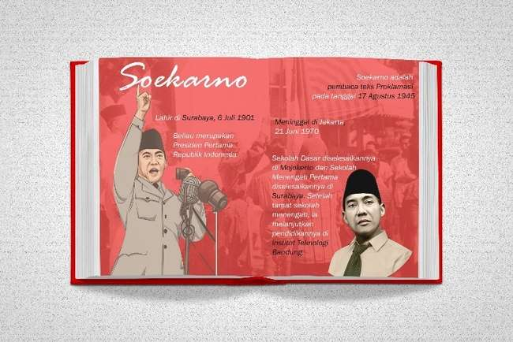
Setelah proses perancangan usai, maka masuk ke tahap pengembangan (development). Media yang sudah dirancang kemudian direalisasikan menggunakan software photoshop. Selain dapat mengolah foto menjadi bentuk ilustrasi lain, perangkat lunak ini dapat digunakan untuk menata layout buku dengan lebih bebas. Media ilustrasi kemudian dicetak sesuai dan bahan yang digunakan sesuai yang telah dirancang. Pada tahap berikutnya, yaitu tahap implementation, dilewatkan karena tidak memungkinkannya melakukan uji coba media ke peserta didik di sekolah pada saat masa pandemi. Tahap berikutnya adalah tahap evaluasi (evaluation) yang berisi validasi ahli materi dan ahli media. Media “Jas Merah Panas” tentunya memiliki beberapa kekurangan disamping kelebihannya, yaitu: 1) Hanya bersifat visual dan hanya mengandalkan indra mata; 2) Ukurannya sangat terbatas untuk kelompok besar; 3) Gambar benda yang terlalu kompleks kurang efektif untuk kegiatan pembelajaran.

PENUTUP
Simpulan
- Pengembangan media “Jas Merah Panas” menerapkan procedural ADDIE yang di dalamnya terdapat 5 tahap pengembangan, yaitu: Analyze (analisis), Design (rancangan), Development (pengembangan), Implementation (penerapan), dan Evaluation (evaluasi). Dari kelima tahap tersebut, tidak dilakukan implementasi (implementation) atau penerapan media kepada peserta didik dikarenakan situasi pandemi Covid-19.
- Perolehan skor validasi oleh validator menunjukkan bahwa media ini layak digunakan untuk mendukung pembelajaran IPS kelas IV SD pada tema Pahlawanku. Skor yang didapat dari ahli materi adalah sebesar 70% dan 77,5%. Sedangkan ahli media memberikan skor sebesar 87,5% dan 80%.

Saran
Berdasarkan pengembangan media “Jas Merah Panas” ini, terdapat beberapa saran yang dapat dilakukan untuk penelitian berikutnya, yaitu: 1) pengembangan materi perlu dilakukan yang bertujuan agar materi dapat lebih sempurna. 2) Uji Coba pada peserta didik dapat dilakukan dengan menggunakan media ini mengingat tahap ini dilewatkan pada pengembangan media “Jas Merah Panas”.

DAFTARjPUSTAKA
Alan, Male. 2007. Illustration: A Theorical & Contextual Perspective. SA: AVA Publishing.
Arsyad, Azhar. 2009.Media Pembelajaran , Jakarta: Raja Grafindo Persada
Badru, Z., & Eliyawati, C. 2010. Media Pembelajaran Anak Usia Dini. Bandung: Universitas Pendidikan Indonesia (UPI).
Akbar, Sa'dun. 2013. Instrumen Perangkat Pembelajaran. Bandung: Rosdakarya.
Arikunto, S. 2013. Prosedur Penelitian: Suatu Pendekatan Praktik. Jakarta: Rineka Cipta.
BSE, Tim. 2013. Desain Grafis. Jakarta: Kementerian Pendidikan dan Kebudayaan
Depdiknas. 2007. Model Pembelajaran Tematik Kelas Awal SD. Jakarta: Depdiknas.
Djamarah, Syaiful Bahri. 2002. Strategi Belajar Mengajar. Jakarta: Rineka Cipta.
Fogarty, R. 1991. How to Integrate The Curricula. IRI/Skylight Publishing INC.
Hamalik, O. 2004. Proses belajar mengajar. Jakarta: Bumi Aksara.
Hamdani. 2005. Manfaat Media Pembelajaran. Jakarta: Pustaka Cipta.
Haryati, S. 2012. Research and Development (R&D) sebagai salah satu model penelitian dalam bidang pendidikan. Majalah Ilmiah Dinamika, 37(1), 15.
Jalinus, N., & Ambiyar. 2016. Media dan Sumber Pembelajaran. Jakarta: Kencana.
Jatmika, H. M. 2005. Pemanfaatan media visual dalam menunjang pembelajaran pendidikan jasmani di sekolah dasar. Jurnal pendidikan jasmani indonesia, 3(1).
Januszewski, A. and Molenda, M. (2008). Technology: A Definition With Commentary (New York: Lawrence Erlbaum Associates)
Jennah, R. 2009. Media Pembelajaran. Palangka Raya: Sekolah Tinggi Agama Islam Negeri Palangka Raya.
Kusrianto, Adi. 2007. Pengantar Desain Komunikasi Visual. Yogyakarta: Andi Offset.
Maharsi, I. (2016). Ilustrasi. Bantul: Dwi-Quantum.
Nurseto, T. 2011. Membuat media pembelajaran yang menarik. Jurnal Ekonomi dan pendidikan, 8(1).
Rahayu, Nanik Sri. Desain Multimedia. Jakarta: Kementerian Pendidikan dan Kebudayaan
Rohani, R. 2019. Media pembelajaran. Medan: Universitas Islam Negeri Sumatera Utara.
Rohidi, Tjetjep R. 1984. Lintasan Peristiwa dan Tokoh Seni Rupa Indonesia Baru. Semarang: IKIP Semarang Press.
Punaji, Setyosari.2013.Metode Penelitian Pendidikan dan Pengembangan. Jakarta:Kencana Prenadamedia Group.
Purwanto., M.N, dan Alim, D. 1997. Metodologi Pengajaran Bahasa Indonesia di. Sekolah Dasar. Jakarta: Rosda Jayaputra.
Sadiman, Arif. 2009. Media Pendidikan .Jakarta : Raja Grafindo Persada.
Sitepu, Vinsensius. 2004. Panduan Mengenal Desain Grafis. Internet: Escaeva
Sudjana, Nana., dan Rivai, Ahmad. 2003. Teknologi Pengajaran. Bandung: Sinar Baru Algesindo
Sumantri, Numan. 2001. Pembaharuan Pendidikan IPS. Bandung.
Supardi. 2011. Dasar-Dasar Ilmu Sosial. Yogyakarta: Penerbit Ombak.
Soeparno. 1988. Media Pengajaran Bahasa. Yogyakarta: IKIP.
Susanto, Ahmad. 2014. Teori Belajar dan Pembelajaran di Sekolah Dasar. Jakarta: Kencana Prenada Media Group.
Trianto. 2010. Model Pembelajaran Terpadu, Konsep, Strategi dan. Implementasinya dalam KTSP. Jakarta: Bumi Aksara
Wahyuningsih, Sri. 2015. Desain Komunikasi Visual. Bangkalan: UTM Press.
Widya, Leonardo., Darmawan James. 2019. Pengantar Desain Grafis. Jakarta: Kementerian Pendidikan dan Kebudayaan

